مدیریت فایل ها

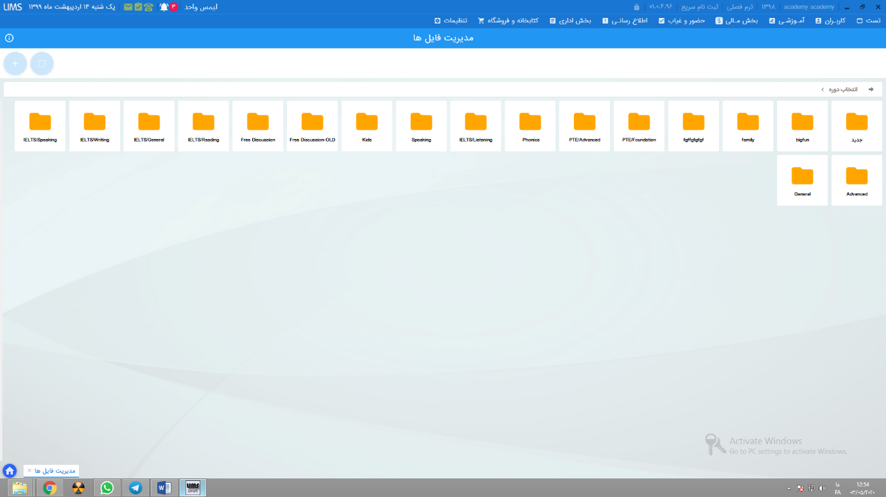
در صورتیکه مایل هستید در اختیار زبان آموزان خود فایل های آموزشی قرار دهید و زبان آموزان نیز بتوانند از طریق اپلیکیشن و پورتال خود به فایلها دسترسی داشته باشند، به منوی آموزشی، اطلاعات پایه آموزشی، مدیریت فایل ها مراجعه نمایید. بعد از اجرای فرم مدیریت فایلها، لازم است دوره موردنظر را انتخاب نمایید:

بعد از انتخاب دوره، استاندارد (نحوه برگزاری) موردنظر را انتخاب نمایید:
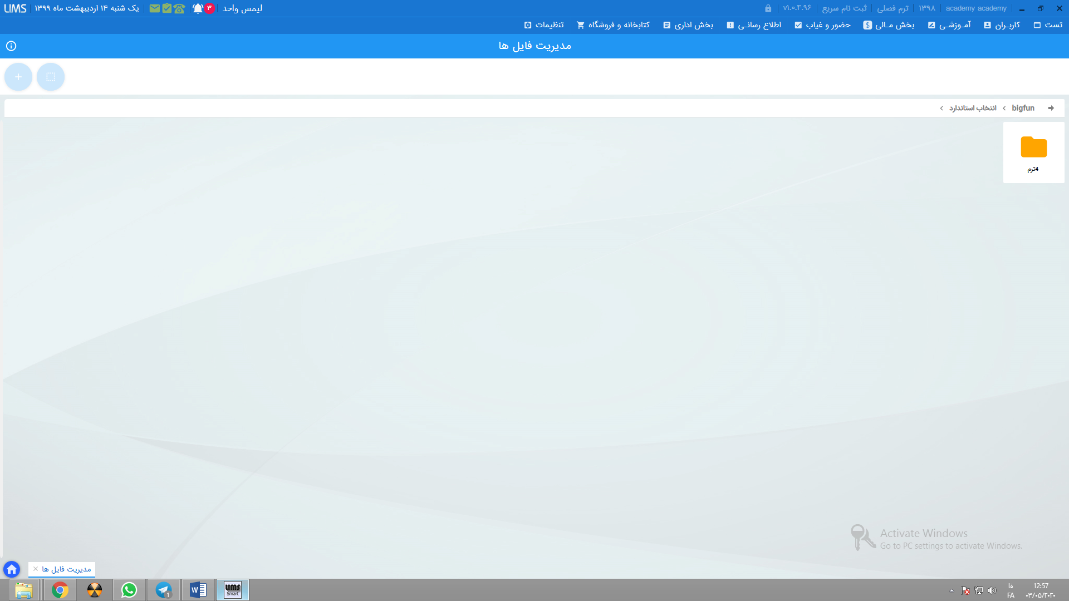
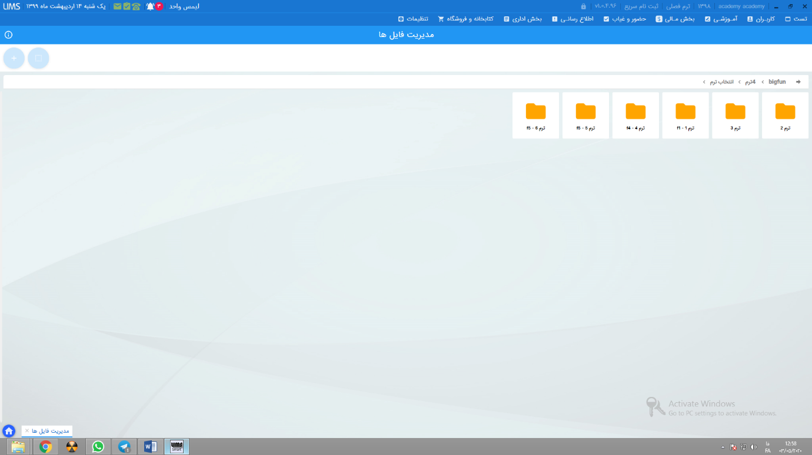
سپس ترمی که مایل هستید برای آن فایل ثبت نمایید را انتخاب نمایید:

بعد از انتخاب ترم به صفحه انتخاب جلسه هدایت میشوید. در صورتی که از آن ترم کلاس تشکیل شده باشد و تقویم آموزشی ثبت شده باشد، تعداد جلسات آن در این قسمت نمایش داده میشود.
خالی بودن قسمت انتخاب جلسه به این معنا است که تا بحال از آن ترم کلاسی تعریف نشده است. بنابراین با تعریف کلاس و تقویم آموزشی آن، جلسات دراین قسمت نمایش داده میشود:
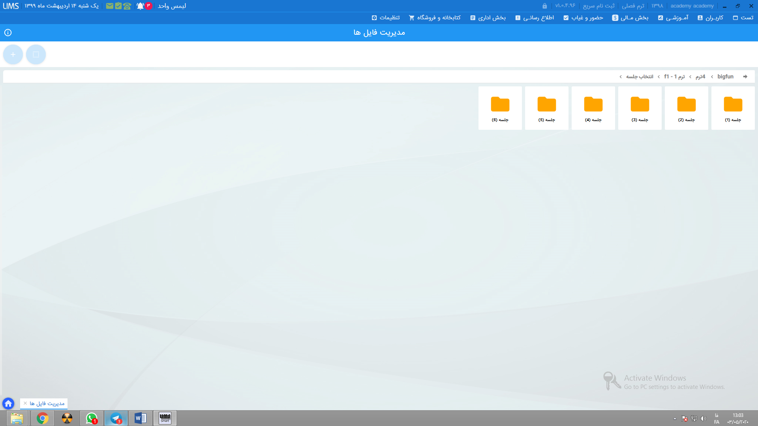
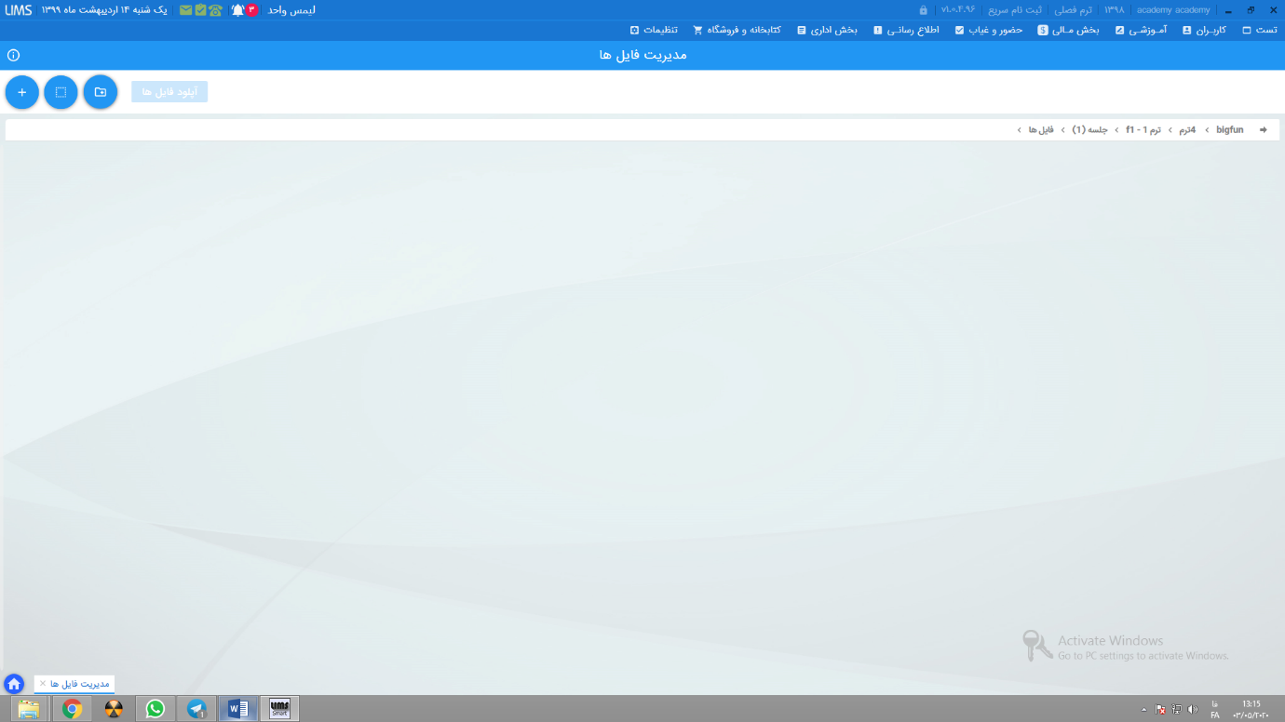
با انتخاب جلسه، به صفحه فایلهای آن جلسه هدایت میشوید:

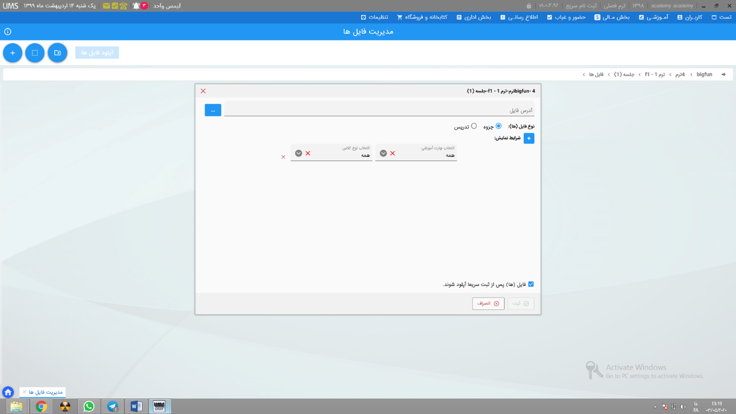
- برای انتخاب فایل از کلید + استفاده نمایید:

با استفاده از کلید فایل یا فایلهای موردنظر را از داخل سیستم خود انتخاب نمایید و سپس کلید open را بزنید.
نکته: فایل ویدئویی، صوتی، عکس و پی دی اف، انواع فایلهایی هستند که میتوانید برای زبان آموزان خود آپلود نمایید.
در قسمت نوع فایل، دو نوع جزوه و تدریس وجود دارد که در صورتیکه مایل هستید برای زبان آموزان فایل آپلود نمایید، جزوه را انتخاب نمایید.
در صورت نیاز به فیلتر چارت آموزشی و نوع کلاس برای نمایش فایلها، میتوانید از قسمت شرایط نمایش استفاده نموده و چارت آموزشی و نوع کلاس موردنظر را انتخاب نمایید. در غیراین صورت نیازی به تغییر این دو گزینه نمیباشد.
در آخر، گزینه " فایلها پس از ثبت سریعا آپلود شوند" را مشاهده میکنید. در صورتیکه مایل هستید بعد از زدن کلید تایید فایلها بصورت خودکار آپلود شوند این گزینه را فعال نمایید. در غیر این صورت بعد از تایید، فایل ها آپلود نشده و هرزمان که مایل به آپلود بودید میتوانید فایلها را تک به تک و یا با استفاده از گزینه آپلود فایلها بصورت یکجا آپلود نمایید.
بعد از انتخاب فایلها و مشخص کردن فیلدهای موردنیاز، کلید تایید را بزنید:
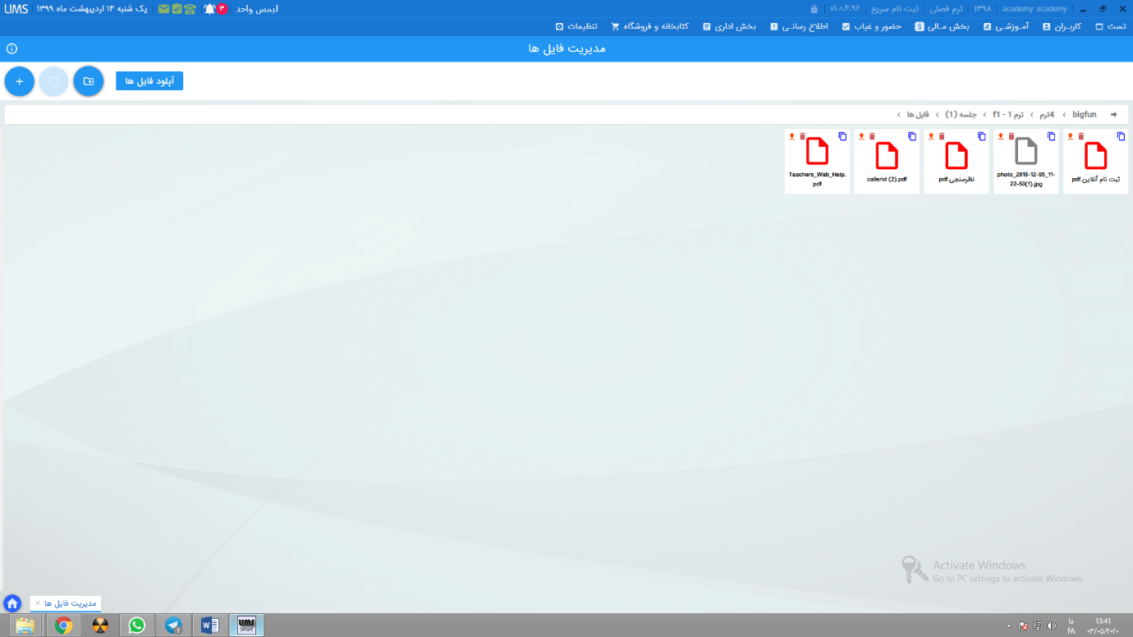

فعال بودن گزینه در بالای هر فایل به این معناست که این فایل آپلود نشده که با کلیک رو این کلید میتوانید اقدام به آپلود آن فایل نمایید. درغیر این صورت فایل آپلود شده است.
در صورت تمایل به حذف فایل، میتوانید از کلید موجود در بالای هر فایل استفاده نمایید.
با استفاده از کلید میتوانید لینک دانلود فایل را کپی و برای آموزش مجازی از آن استفاده نمایید. برای استفاده از فایل های آپلود شده در محیط آموزش آنلاین بیگ بلو باتن حتما باید فرمت فایل های Video و Audio به صورت زیر باشد:
Video==> mp4 h264
Audio==> mp3

- در صورت یکسان بودن فایل های مورد نیاز این ترم با فایل هایی که برای ترم دیگر آپلود نموده اید، میتوانید با استفاده از این امکان، فایلها را انتخاب نموده و برای ترم موردنظر ثبت نمایید:

با انتخاب این گزینه، فرم انتخاب فایل اجرا میشود:
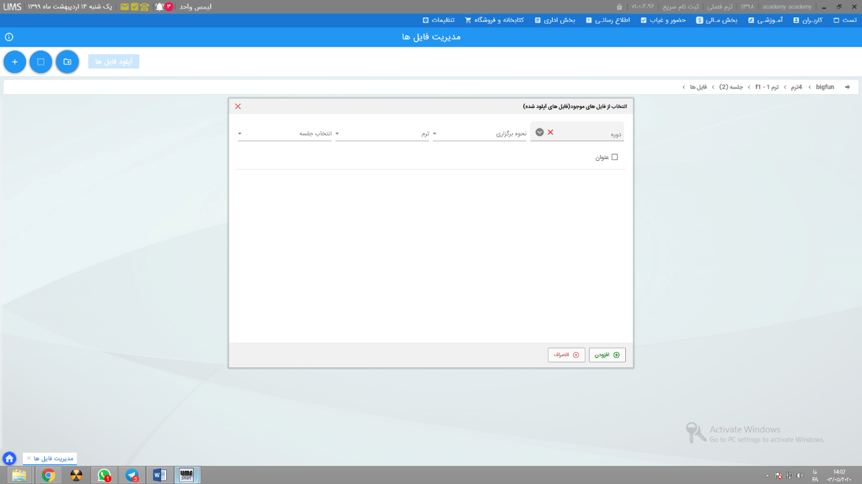

فلیترهای موردنظر را به ترتیب مشخص نمایید تا فایلهای ثبت شده برای آن جلسه نمایش داده شود. سپس فایل یا فایلهای موردنظر را انتخاب و با استفاده از کلید افزودن، اقدام به ثبت فایلها برای جلسه موردنظر نمایید.
با اینکار میتوانید از آپلود مداوم فایلهای تکراری جلوگیری نمایید.

- با استفاده این گزینه میتوانید فایل های مربوط به زبان آموزان را پوشه بندی و مرتب نمایید:

با کلیک روی آن، پنجره ی کوچکی باز شده که با وارد کردن عنوان پوشه و زدن کلید ثبت، اقدام به تعریف پوشه نمایید.
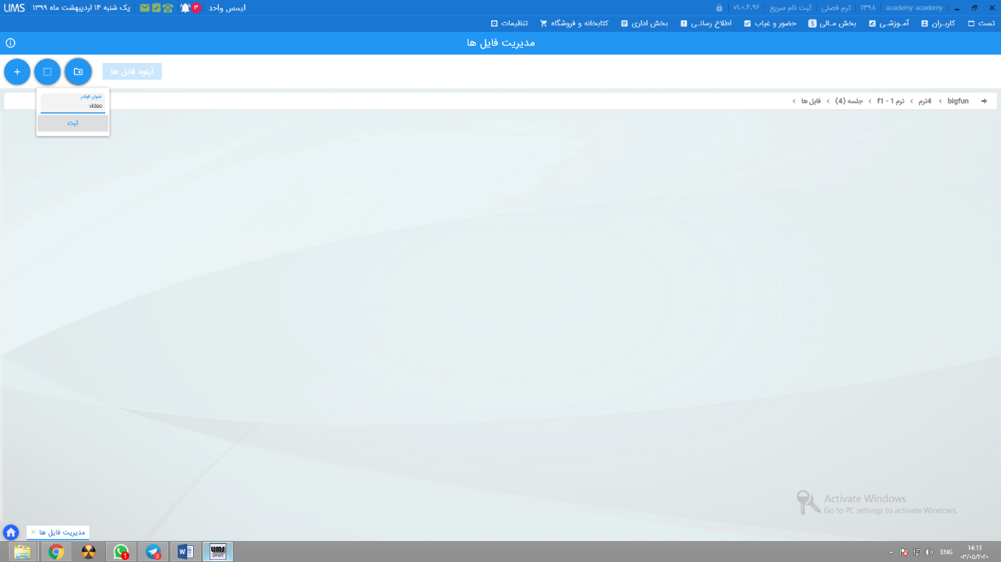

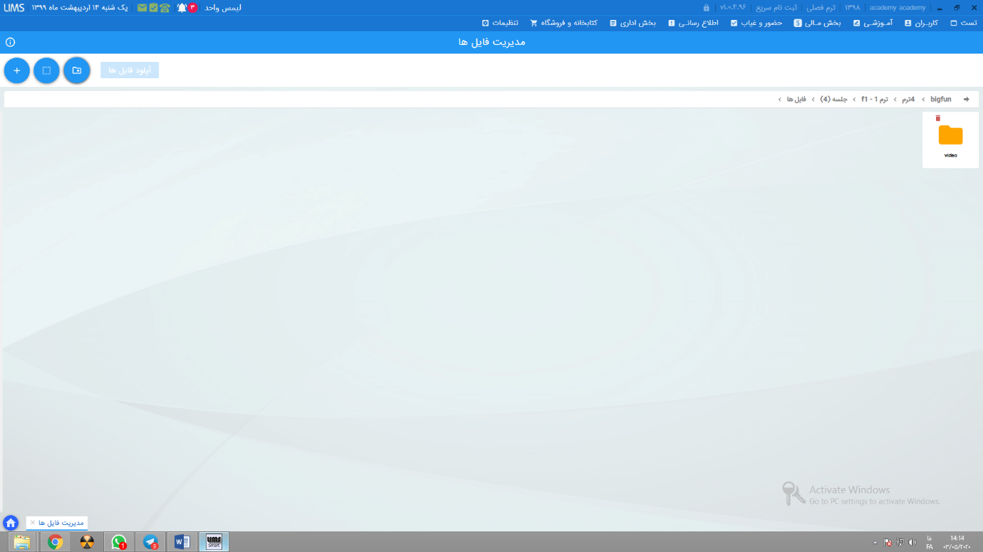
سپس روی فولدر موردنظر کلیک نموده و اقدام به آپلود فایل آموزشی برای زبان آموز (جزوه) در آن پوشه نمایید.

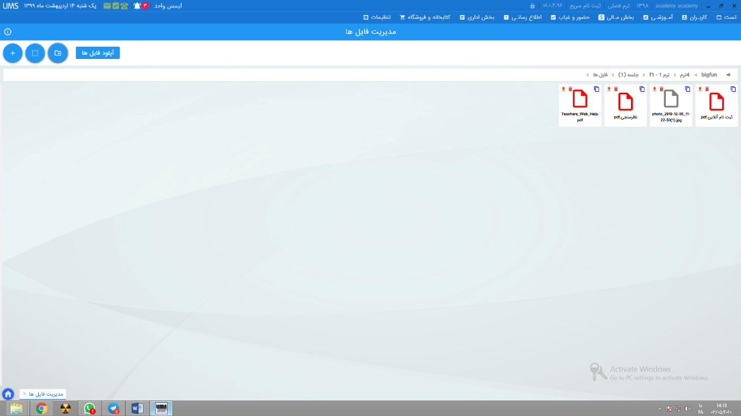
- در صورت عدم انتخاب گزینه" فایلها پس از ثبت سریعا آپلود شود" در فرم انتخاب فایل، میتوانید با استفاده از این گزینه اقدام به آپلود فایلها بصورت یکجا نمایید:

نکته: غیرفعال بودن این گزینه به این معنا است که تمامی فایلها آپلود شده اند و یا فایلی برای آپلود وجود ندارد.

